Rôti aux pruneaux à l’argovienne
Mise en place et préparation : environ 15min.
Trempage : env. 30 min.
Rôtissage au four : env. 70 minutes

Ingrédients | Recette
200gr de pruneaux secs dénoyautés  1dl de porto rouge | Faire tremper les pruneaux env. 30 minutes dans le porto
1.2kg de cou de porc | Préparer le rôti. Egoutter les pruneaux en récupérant le liquide de trempage, réserver. Enfoncer les pruneaux dans l’incision à l’aide du manche d’une cuillère en bois.
1 c.s. de miel liquide ou vin cuit  1 c.c. de paprika mi-fort  1 c.c. de sel  Un peu de poivre  3 c.s. de beurre à rôtir | Badigeonner le rôti de miel, assaisonner, déposer sur une plaque. Bien faire chauffer le beurre à rôtir dans une petite casserole, arroser le rôti. Planter le thermomètre à viande dans la partie la plus épaisse.  Rôtissage : environ 10 minutes au milieu du four préchauffé à 220°.  Abaisser la température à env. 180°, poursuivre la cuisson env. 1heure jusqu’à ce que la température à cœur atteigne env. 65°. Laisser reposer le rôti env. 10min à couvert avant de le couper en tranches.
4dl de bouillon de bœuf  1 c.s. de beurre, mou  1 c.s. de farine  1 c.s. de feuille de thym, sel,  poivre, selon goût  2-3 c.s. de vin cuit | Sauce au porto  Porter à ébullition le liquide réservé avec le bouillon, baisser le feu, laissé bouillir env. 5minutes. Mélanger à la fourchette le beurre et la farine, ajouter, laisser bouillonner la sauce env. 5minutes en remuant, ajouter le thym, le vin cuit, rectifier l’assaisonnement. Couper le rôti en tranches, dresser avec la sauce.

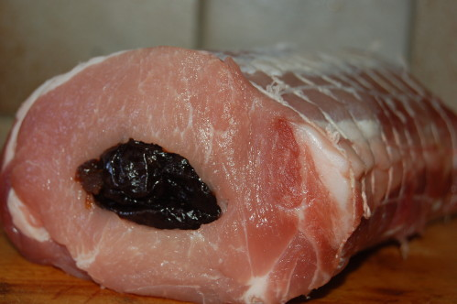
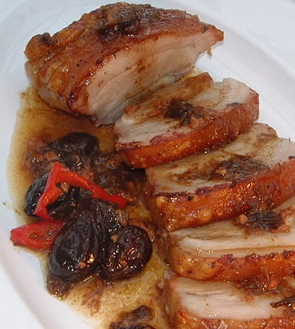
Servir avec une purée de pommes de terre et quelques légumes

